08 Biblische Kennzeichen der Kirche Jesu Christi
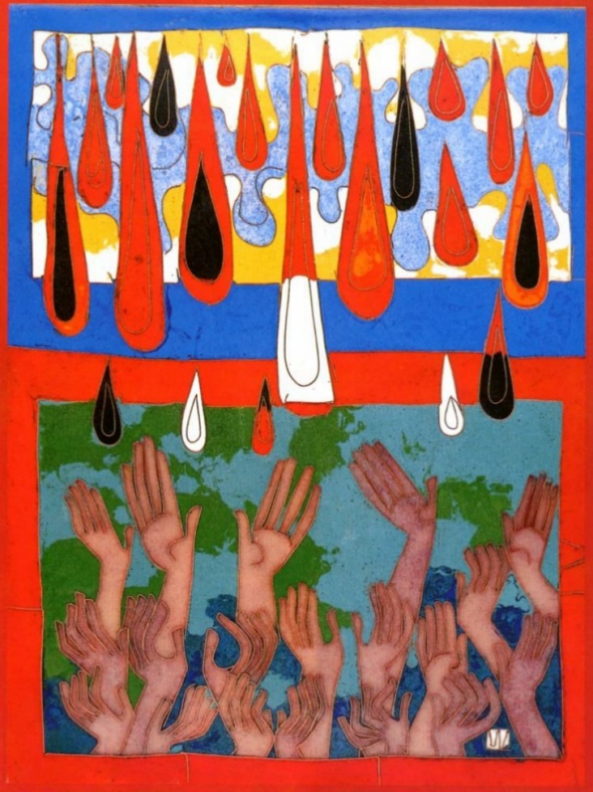
Lukas schildet in der Apostelgeschichte aus dem Rückblick in Apg 2 die Entstehung der Gemeinde nach der Himmelfahrt Christi (Apg 1,1-14): Nachdem anstelle von Judas Iskariot ein Apostel „nachgewählt“ wurde, kommt an Pfingsten der Heilige Geist über die versammelte Jüngerschar (2,1-13) und aus den verzagten Jüngern (2,14-36) werden mutige Bekenner und Prediger. Diese geisterfüllte Predigt führt zu einem durchschlagenden Erfolg die Gemeinde wächst: „an diesem Tag wurden hinzugefügt etwa dreitausend Menschen“. (2,41). Nun wird idealtypisch die erste Gemeinde geschildert:

Egino G. Weinert, Bitte um den Heiligen Geist, 2017
Apg 2,42-47 LUT: Sie blieben aber beständig in der Lehre der Apostel und in der Gemeinschaft und im Brotbrechen und im Gebet. 43 Es kam aber Furcht über alle, und es geschahen viele Wunder und Zeichen durch die Apostel. 44 Alle aber, die gläubig geworden waren, waren beieinander und hatten alle Dinge gemeinsam. 45 Sie verkauften Güter und Habe und teilten sie aus unter alle, je nachdem es einer nötig hatte. 46 Und sie waren täglich einmütig beieinander im Tempel und brachen das Brot hier und dort in den Häusern, hielten die Mahlzeiten mit Freude und lauterem Herzen 47 und lobten Gott und fanden Wohlwollen beim ganzen Volk. Der Herr aber fügte täglich zur Gemeinde hinzu, die gerettet wurd
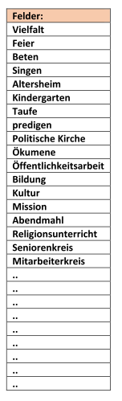
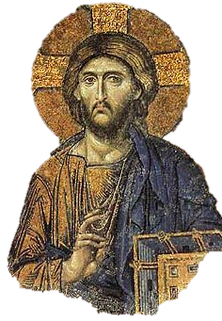
Diakonia = Dienst am Nächsten
Koinonia
= Gemeinschaft
Leiturgia
= Gottesdienst
Martyria
= Zeuge sein
Arbeitsaufgaben:
Lesen Sie Apg 2,42-47
1. Ordnen Sie die Begriffe den vier Vollzügen der Kirche Jesu Christi zu.
2. Ergänzen Sie weitere Begriffe.
3. Erläutern Sie die Zusammenhänge zwischen diesen vier Vollzügen..

2.3 Das Abendmahl als Maßstab für das Zusammenleben in der Kirche Jesu
Die kulturelle, religiöse und soziale Vielfalt der Stadt Korinth zur Zeit des Apostels Paulus spiegelt sich auch in der christlichen Gemeinde wider. Die Mehrzahl der Gemeindeglieder sind ehemalige Heiden (vgl. 12,2). Daneben leben auch Judenchristen (Röm 16,21; Apg 18,8). Ein großer Teil der Gemeinde gehört sozial zu den unterprivilegierten Schichten (vgl. 1,26; 7,21; 11,22b), aber nicht zu den ganz Armen (vgl. 16,2). Es gibt in der Gemeinde auch Angehörige der Oberschicht (z.B. der in Apg 18,8 erwähnte Krispus; (vermutlich) Erastus [Röm 16,23]), die dann entsprechend die Räumlichkeiten für die Gemeindeversammlungen und Herrenmahlfeiern zur Verfügung stellen konnten (vgl. 11,21f.). Die Feier des Herrenmahls verläuft so, dass die Reichen und die Armen zuerst getrennt essen und dann erst miteinander Abendmahl feiern. Der Apostel Paulus bemerkt dazu:
„17 Was ich euch jetzt noch zu sagen habe, ist kein Lob. Wie ihr eure Gottesdienste feiert, kann ich wirklich nicht gutheißen. Sie scheinen eurer Gemeinde mehr zu schaden als zu nützen.
18 Zunächst höre ich da von Uneinigkeit bei euren Versammlungen. Etwas Wahres muss wohl daran sein.
19 Allerdings muss es auch zu Spaltungen unter euch kommen, denn nur so wird sichtbar, wer sich im Glauben bewährt hat.
20 Was ihr in euren Gottesdiensten feiert, ist gar nicht das Mahl des Herrn.
21 Weil jeder das isst und trinkt, was er mitgebracht hat, bleibt der eine hungrig und durstig, während der andere sich betrinkt.
22 Könnt ihr denn nicht zu Hause essen und trinken? Oder bedeutet euch die Gemeinde so wenig, dass ihr diejenigen geringschätzig behandelt, die arm sind und kein Essen mitbringen konnten? Soll ich euch dafür auch noch loben? Darauf könnt ihr lange warten!
23 Denn Folgendes habe ich vom Herrn empfangen und euch überliefert: In der Nacht, in der unser Herr Jesus verraten wurde, nahm er das Brot,
24 dankte Gott dafür, brach es und sprach: "Das ist mein Leib, der für euch hingegeben wird. So oft ihr dieses Brot esst, denkt an mich und an das, was ich für euch getan habe!"
25 Nach dem Essen nahm er den Kelch und sprach: "Dieser Kelch ist der neue Bund zwischen Gott und euch, der durch mein Blut besiegelt wird. So oft ihr aus diesem Kelch trinkt, denkt an mich und an das, was ich für euch getan habe!" – 1. Korinther 11,17-25 LUT

Arbeitsaufgaben:
1. Beschreiben Sie die Spannungen und Unterschiede innerhalb der christlichen Gemeinde in Korinth.
2. Erläutern Sie die Probleme, die sich daraus für die Feier des Abendmahls ergaben.
3. Erläutern Sie, was Paulus an der Art der Abendmahlsfeier, wie sie in Korinth abgehalten wurde, kritisiert.
4. Entwickeln Sie Kriterien für einen Umgang von Gemeindegliedern miteinander, wie sie sich aus dem Abendmahl,
wie Jesus es mit seinen Jüngern gefeiert hat, herleiten.
Weiterführende Informationen:
http://www.bibelwissenschaft.de/bibelkunde/neues-testament/paulinische-briefe/1-korinther/
http://www.antike-tischkultur.de/index.html

2.4 Nach außen wirken: Kirche als „Salz der Erde“, „Licht der Welt“ und „Stadt auf dem Berge“

Die drei Bilder, die Wesen und den Auftrag der Gemeinde Jesu zum Ausdruck finden sich in der Bergpredigt (Mt 5-7). Die Bergpredigt richtet sich nicht an alle Menschen, sondern zunächst an die Jünger Jesu. (Deswegen geht ihr in 4,18-22 die Berufung der Jünger voraus und am Anfang in 5,1.2 heißt es: „Seine Jünger traten zu ihm; er lehrte sie“). Am Ende des Evangeliums wird in Mt 28,20 ist Jesus wieder auf dem Berg und vermahnt seine Jünger die Völker zu lehren „alles, was ich euch geboten habe“. Die Bergpredigt hat also grundlegenden Charakter für die Verkündigung.
Die drei Bilder die Jesus hier verwendet, um seine Gemeinde zu charakterisieren sind allgemein verständlich. Das führte in der Geschichte ihrer Auslegung oft dazu, dass sie nahezu beliebig gebraucht wurden. Es kommt aber nicht darauf an hie irgendetwas in den Text hineinzulegen, sondern den klaren und recht präzisen Sinn des Textes verständlich zu machen.
- Der Text wendet sich wie in 5,11 an die gesamte Gemeinde Jesu. Ausgerechnet diejenigen, die verfolgt und geschmäht werden, sind das Salz der Erde. Gemeint ist mit Erde nicht der Boden, der Humus, sondern die ganze Welt.
- Das Bild vom Scheffel, der über das Licht gebreitet wird, zielt die Absurdität des Handelns. Wo es Dunkel ist, muss Licht hin und nicht die Lichtquelle abgedunkelt werden.
- Ebenso geht es, um die Unmöglichkeit eine Stadt auf dem Berg zu übersehen.
Jesus sagt zu seinen Jüngern:
13 "Ihr seid für die Welt wie Salz. Wenn das Salz aber fade geworden ist, wodurch soll es seine Würzkraft wiedergewinnen? Es ist nutzlos geworden, man schüttet es weg, und die Leute treten darauf herum.
14 Ihr seid das Licht, das die Welt erhellt. Eine Stadt, die hoch auf dem Berg liegt, kann nicht verborgen bleiben.
15 Man zündet ja auch keine Öllampe an und stellt sie unter einen Eimer. Im Gegenteil: Man stellt sie so auf, dass sie allen im Haus Licht gibt.
16 Genauso soll euer Licht vor allen Menschen leuchten. Sie werden eure guten Taten sehen und euren Vater im Himmel dafür loben." Mt 5,13-16 LUT
Arbeitsaufgaben:

1. Unterrichten Sie sich über Funktion von Salz bei der Zubereitung von Speisen.
2. Unterrichten Sie sich über die Bedeutung der „Welt“ bei Matthäus.
3. Versuchen Sie Vergleichspunkte zu finden zwischen der Funktion des Salzes für Speisen und der Aufgabe Jünger für die „Welt“.
https://www.bibelwissenschaft.de/wibilex/das-bibellexikon/lexikon/sachwort/anzeigen/details/welt-weltbild-nt/ch/be38ba8ddcdb36f8d2715277c45848b6/#h7 (dort 2.3.3).
- Unterrichten Sie sich über Funktionsweise von Lampen im Palästina zur Zeit Jesu. Stellen Sie auf diesem Hintergrund die Vergleichspunkte zwischen den Jüngern und dem Licht her.
- „Das Licht nicht unter den Scheffel stellen“. Erläutern Sie den allgemeinen Sinn dieser Aussage, die im Deutschen zum Sprichwort wurde. Erläutern Sie ihn im Hinblick auf die Aufgabe, die Jesus seinen Jüngern zuweist.
- Erläutern Sie die Bedeutung des Bildwortes von der „Stadt auf dem Berg“
- Fassen Sie die wichtigsten Aussagen der Bildworte aus Mt 7 für die Bedeutung der Kirche zusammen.
Welt: Nach biblischer Überzeugung hat Gott Himmel und Erde geschaffen. Die Erde ist der dabei der Ort, den Gott dem Menschen zugewiesen hat. Hier soll er wirken und seine Aufgabe erfüllen, solange ihm Gott die Zeit des Lebens gewährt. Dafür wird er zur Rechenschaft gezogen werden. „Welt“ umfasst bei Matthäus die Ganzheit der dem Menschen zugewiesenen Sphäre, des Raumes, in dem der Mensch wirken soll.


Salz als Gewürz
Salz ist in der Antike wertvoll, dass es nur sehr sparsam verwendet wird. In Israel gab und gibt es jedoch eine nahezu unerschöpfliche natürlich Salzquelle“: das Tote Meer.
Ein Mangel an Salz gilt Fluch. Es fehlt das sprichwörtliche "Salz in der Suppe", was durchaus gesundheitliche Konsequenzen haben kann. Denn wer zu wenig Salz zu sich nimmt, kann an chronischer Müdigkeit, Schwindel- und Schwächegefühlen, arthritischen Beschwerden oder Schwächung der Knochenstruktur leiden.
Im Überfluss wird Salz als Segen empfunden. Mit Salz werden sogar Zeiten des Hungers überwunden, denn verderbliche Nahrungsmittel konnten gesalzen und damit haltbar gemacht werden. Heute ist es dagegen eher Geschmackssache, ob man eingesalzene Lebensmittel isst oder nicht. In Zeiten von Kühlschrank und Konservendosen ist Salz als Konservierungsmittel nicht mehr wichtig. Gepökelter Fisch und Schinken haben sich dennoch auf unseren Speisekarten gehalten.
Lebenswichtiges im Salz
Die Bestandteile des Salzes sind notwendig für unser Überleben. Natrium sorgt mit dafür, dass der Wasserhaushalt in unserem Körper funktioniert. Außerdem sichert es die Erregbarkeit von Muskeln und Nerven und ist deshalb auch besonders wichtig in der Ernährung von Sportlern. Der andere lebenswichtige Bestandteil von Salz ist Chlorid. Das bewirkt unter anderem die Bildung von Salzsäure im Magen. Salzsäure ist ein Bestandteil des Magensaftes und ist unter anderem für die Aufspaltung von Proteinen und das Abtöten "unerwünschter" Mikroorganismen zuständig.
Nach: Sine Maier-Bode, Stand vom 27.01.2012
Quelle: http://www.planet-wissen.de/alltag_gesundheit/essen/salz/salzgewuerz.jsp

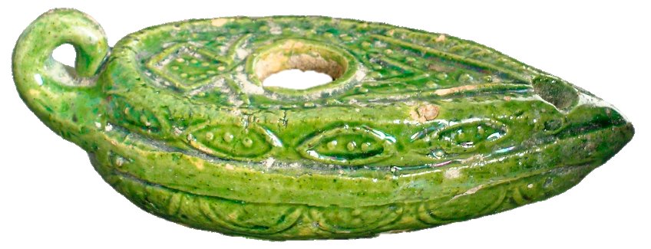
Lampen / Lichter:
In der Antike wurden die Häuser in Palästina Jesu
in der Regel nur mit einem kleinen Fenster ver-
sehen. Licht fiel durch die Tür und den Rauchabzug
ins Haus. Wenn abends Tür und Fenster verschlossen
wurden, entzündete manein Öllämpchen, um das Haus
zu erleuchten. Die etwa handgroßen Lampen waren einfach
aufgebaut: Durch ein großes Loch in der Mitte wurde Olivenöl gegossen.
In die vordere Öffnung legte man einen Docht, der sich mit Öl vollsog und angezündet wurde. Das Licht des brennenden Dochtes erhellte den dunklen Raum.
Nähere Informationen:
http://www.roemischer-vicus.de/downloads/ verwendung_der_oellampen.pdf

Eimer, Scheffel (lateinisch modius)
In palästinensischen Häusern befanden sich Gefäße, die zur
Aufbewahrung von Vorräten dienten. Eines dieser Gefäße
war der Eimer oder „Scheffel“. Man konnte etwa neun Liter
in ihm unterbringen. Der Scheffel war im Umfang so groß,
dass er ohne Schwierigkeiten eine normale Öllampe bedecken
konnte.
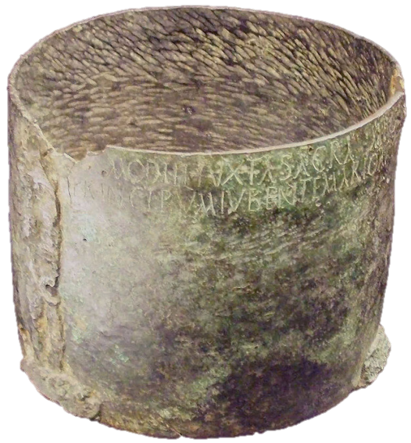

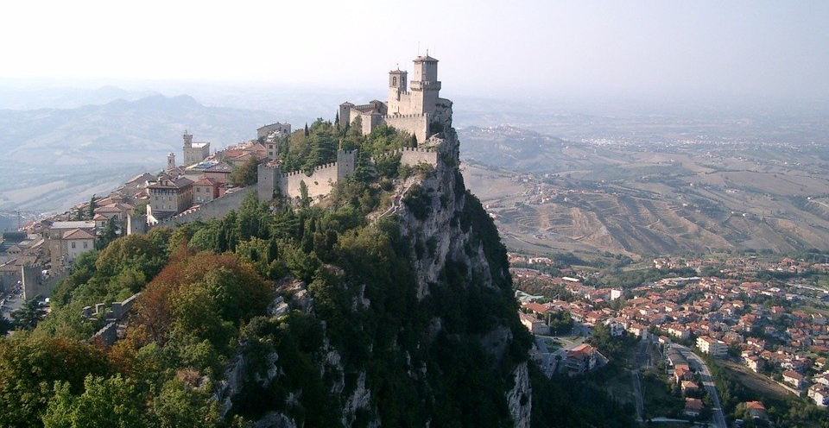
San Marino Foto: pixabay
Die Stadt auf dem Berg
Aufgrund der geographischen Situation in Galiläa, Samaria und Judäa, die großen Höhenunterschiede zwischen den Tälern aufweisen, gab es städtische Siedlungen, die schon von weitem erkennbar waren. Dies umso mehr, da in der Nacht, die man sich ohne elektrische Beleuchtung vorstellen darf, es immerhin etliche erhellte Häuser gab, die einem Orientierung boten.

2.5 Das wandernde Gottesvolk
Im Alten Testament wird erzählt wie Gottes Volk 40 Jahre durch die Wüste ziehen musste, immer von Wasserstelle zu Wasserstelle, immer angewiesen, dass Gott das Volk mit Brot (Manna) und Fleisch (Wachteln) versorgt. Dies Bild wird im Hebräerbrief aufgenommen: Volk Gottes ist immer auf der Wanderschaft und angewiesen darauf, dass Gott es führt („des Nachts in einer Feuersäule, des Tags in einer Wolkensäule“). Am Ziel steht das gelobte Land, die Ruhe, der „Sabbat“ (Hebräer 4,9; 13,14). Das Volk Gottes bleibt also immer in Bewegung, ist aber noch nicht ans Ziel gekommen und soll sich davor hüten, zu glauben, dass es keine Ziele mehr gäbe zu denen man aufbrechen kann.
1 Deshalb müssen wir alles daransetzen, das Ziel nicht zu verfehlen. Denn Gottes Zusage, uns seine Ruhe zu schenken, ist noch nicht erfüllt. 3 Doch wir, die wir ihm vertrauen, werden in sein Reich des Friedens kommen 6 Das bedeutet: Gottes Angebot, uns in sein Reich des Friedens aufzunehmen, besteht auch heute noch. 9 Gottes Volk erwartet also bis heute die Zeit der Ruhe, den wahren Sabbat. 10 Wer zu dieser Ruhe gefunden hat, wird von aller seiner Arbeit ausruhen können, so wie Gott am siebten Schöpfungstag von seinen Werken ruhte. 11 Darum lasst uns alles daransetzen, zu dieser Ruhe Gottes zu gelangen, damit niemand durch Ungehorsam das Ziel verfehlt.

Arbeitsaufgabe
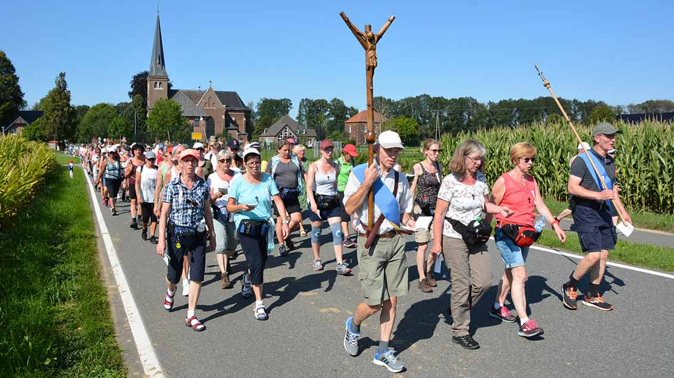
„Ecclesia semper reformanda est“ (lat. "die Kirche muss immer reformiert werden", ein dem Kirchenvater Augustin zugeschriebenes Zitat), bedeutet dass die Kirche sich ständig überprüfen muss, um ihre Reinheit in Lehre und Praxis aufrechtzuerhalten. Als eine Wiederherstellung und Aufrichtung des ursprünglichen Zustandes hat sich auch die Reformationsbewegung rund um Martin Luther und Jean Calvin verstand. Benennen Sie Punkte an der Kirche, die sich verändern müssen und welche, die erhalten werden müssen. Was gehört zum Kernbestand und was ist veränderbar, ohne das Wesen aufzugeben? Begründen Sie Ihre Entscheidungen.
2019 - Pilger von Bocholt nach Kevelaer Foto: Christian Breuer (pbm)

